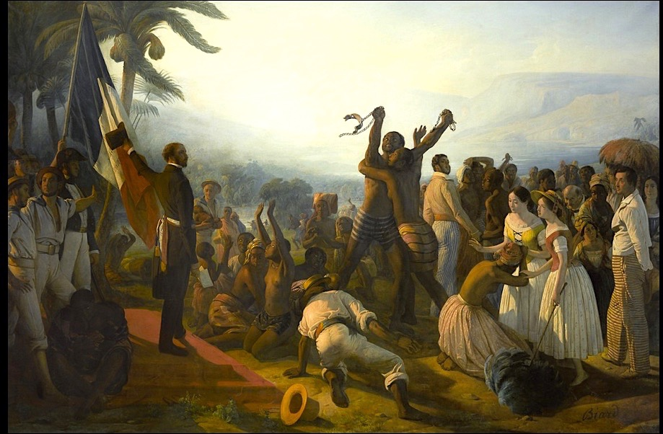 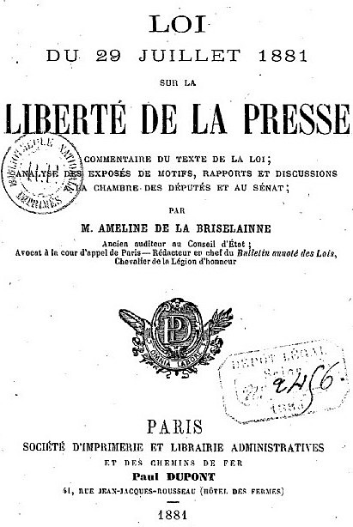

2

1

François Biard, L’abolition de l’esclavage, 27 avril 1848, 1849, Musée de Versailles, 261x391cm.

4

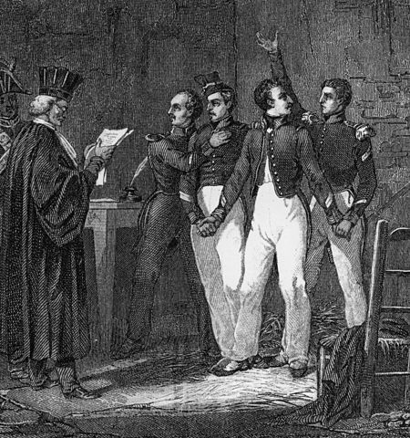

1822 : quatre sergents de La Rochelle suspects d’être hostiles au roi car républicains sont condamnés à mort et guillotinés.

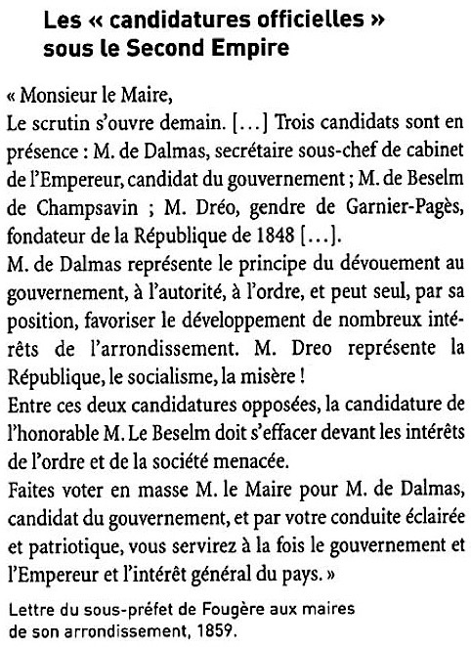

6

5

3

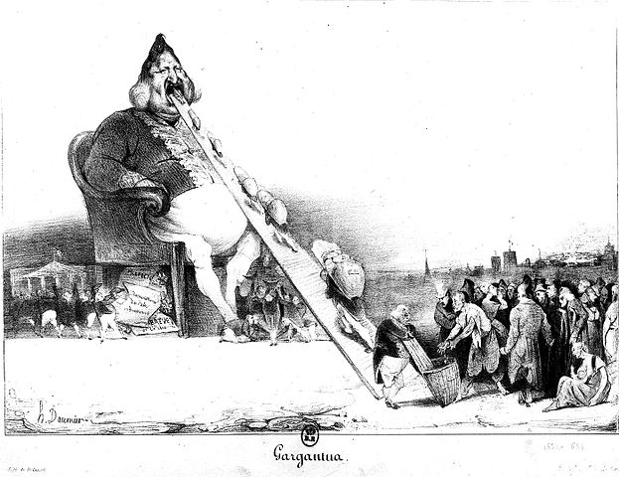

1832 : le dessinateur Daumier est condamné à 6 mois de prison et 500 francs d’amende pour son dessin du roi Louis Philippe Ier représenté en Gargantua, paru le 15 décembre 1831 dans le journal *La Caricature*.

« *Réprimez un peu les journaux, faites-y mettre de bons articles, faites comprendre aux rédacteurs des Débats et du Publiciste que le temps n’est pas éloigné où, m’apercevant qu’ils ne me sont pas utiles, je les supprimerai avec tous les autres et je n’en conserverai qu’un seul ; ... que le temps de la Révolution est fini et qu’il n’y a plus en France qu’un parti ; ... que je ne souffrirai jamais que les journaux disent ni fassent rien contre mes intérêts.*»

Napoléon Bonaparte, Lettre à Fouché, 22 Avril 1804.

**TD4 – Le(s) pouvoir(s) politique(s) en France de 1789 à 1914 - VRAI ou FAUX ?**

--> COCHEZ LA BONNE REPONSE

1) La monarchie est le contraire de la démocratie.

VRAI ⬜ FAUX ⬜

2) La république est le contraire de la dictature.

VRAI ⬜ FAUX ⬜

3) Les philosophes des Lumières (2ème moitié du XVIIIe siècle) défendaient des idées athées et républicaines (contre la monarchie de droit divin).

VRAI ⬜ FAUX ⬜

4) En 1789 existait encore en France une monarchie absolue de droit divin.

VRAI ⬜ FAUX ⬜

5) La monarchie française est balayée par la Révolution en 1789.

VRAI ⬜ FAUX ⬜

6) La Déclaration Universelle des Droits de l’Homme (DUDH) date de 1789.

VRAI ⬜ FAUX ⬜

7) Le principe de la souveraineté nationale (du peuple) est affirmé dès 1789.

VRAI ⬜ FAUX ⬜

8) Après les événements révolutionnaires de l’été 1789, le suffrage universel masculin est établi.

VRAI ⬜ FAUX ⬜

9) Dès 1789, le Pape (l’Église catholique) condamne et combat la Révolution française.

VRAI ⬜ FAUX ⬜

10) Louis XVI a juré fidélité à la Constitution (le 14 juillet 1790 à la fête de la Fédération).

VRAI ⬜ FAUX ⬜

11) La devise de la monarchie constitutionnelle (1790-1792) est « La Nation, la Loi, le Roi ».

VRAI ⬜ FAUX ⬜

12) Le système décimal est appliqué aux poids et mesures pendant la Révolution française.

VRAI ⬜ FAUX ⬜

13) La république est un régime politique où le roi n’a plus qu’un pouvoir symbolique (chef de l’Etat).

VRAI ⬜ FAUX ⬜

14) La Ière république naît le 22 septembre 1792 pendant la Révolution française.

VRAI ⬜ FAUX ⬜

15) Le roi Louis XVI est guillotiné le 21 janvier 1793. Aussitôt, les rois européens combattent la jeune République française.

VRAI ⬜ FAUX ⬜

16) Les femmes, à force de protestations, ont acquis des droits politiques durant la Révolution.

VRAI ⬜ FAUX ⬜

17) La Révolution française dure 10 ans de 1789 à 1799.

VRAI ⬜ FAUX ⬜

18) En 1799, Napoléon Bonaparte a fait un coup d'État militaire pour s'emparer du pouvoir.

VRAI ⬜ FAUX ⬜

19) Le Ier empire est une démocratie car il existe le suffrage universel (masculin).

VRAI ⬜ FAUX ⬜

20) Napoléon Bonaparte souhaitait établir la paix en Europe, ce sont les rois européens qui voulaient la guerre pour éliminer « l’usurpateur ».

VRAI ⬜ FAUX ⬜